Malá základní deska stavebnice
Jan Chroust
Základní deska ALBASE1115 slouží především pro konstrukci podvozku malých robotů, na které je možné přímo umístit moduly stavebnice MLAB.
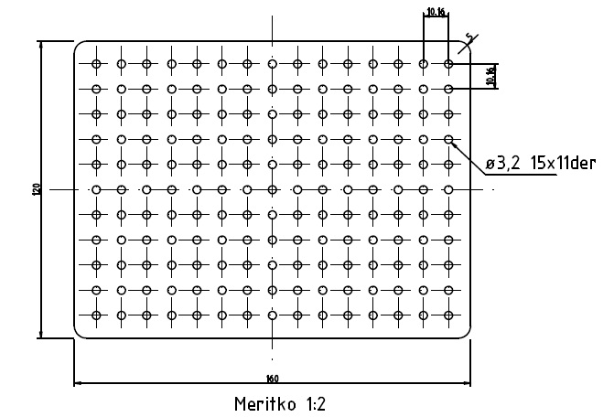

Technické parametry
Parametr | Hodnota | Poznámka
Rozměr | 160 x 120 mm
Počet děr | 15 x 11 | Celkem 165 kusů
Rozteč děr | 10.16 mm

Výroba a použití

Úvodem
Deska byla navržena jako základ podvozku malých robotů, na které jde přímo aplikovat moduly stavebnice MLAB. Uchycení modulů, zajišťují matice M3.
V budoucnu přibydou mechanické prvky, které umožní k malé základní desce upevnit kolečka s motory a tím pádem poskytnou kompletní podvozek robota, který se může využít například pro stopaře čáry.

Výroba základní desky
Amatérská výroba je poměrně pracná protože je třeba vyvrtat spoustu otvorů s velkou přesností (jinak nejdou moduly do základní desky snadno přišroubovat).
Kompletní desku Vám rádi dodáme.

Použití
Podvozky malých robotů, nebo pro zapojení s malým počtem MLAB modulů.

